实际问题：
某机床厂生产甲、乙两种机床，每台销售后的利润分别为8千元与7千元。生产甲机床需用A、B机器加工, 加工时间分别为每台2小时和1小时;生产乙机床需用A、B、C三种机器加工，加工时间为每台各一小时。若每天可用于加工的机器时数分别为A机器12小时、B机器9小时和C机器6小时，问该厂应生产甲、乙机床各几台，才能使总利润最大?
列出约束条件与目标函数：
目标函数：求max: z=8a+7b
约束条件：a+b<12;
a+b<9;
b<7;
其中：
a代表生产甲的数量
b代表生产乙的数量
z代表目标值
代码求解：
[x,fval]=linprog([-8,-7],[2,1;1,1;0,1],[12;9;6],[0,0;0,0;0,0],[0;0;0],[0,0],[inf,inf]);
fval=-fval
输出结果：
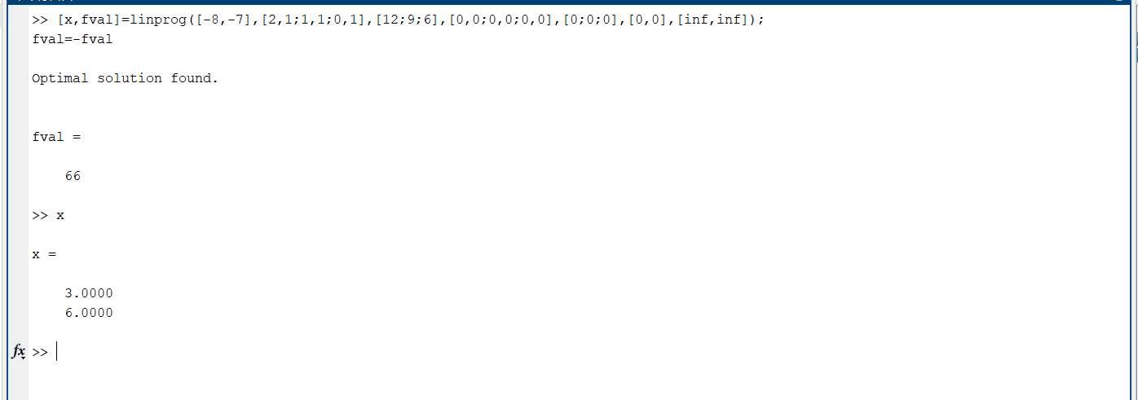
最优解存在，为66。

